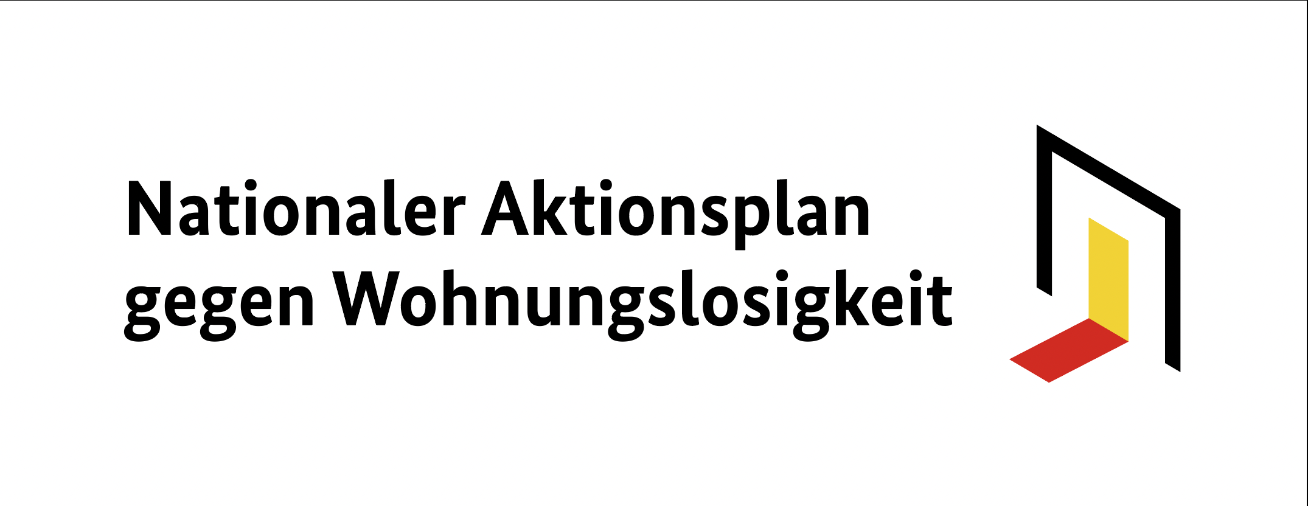
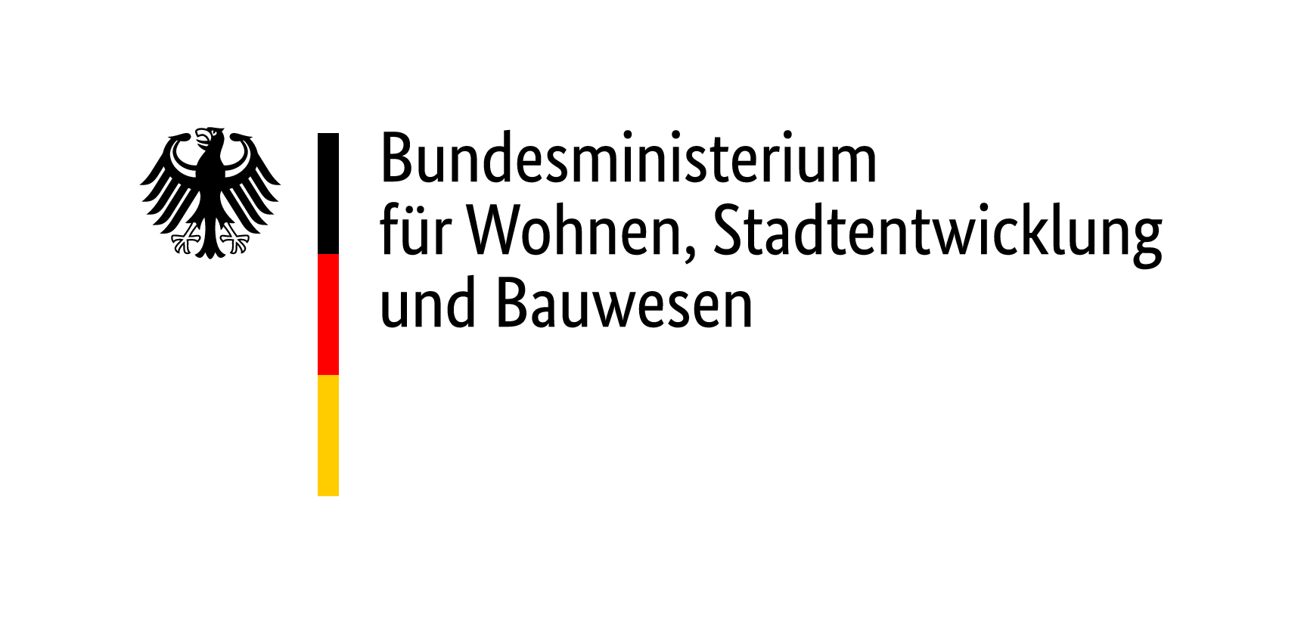
Vorläufiges Programm: Jahreskongress Nationales Forum gegen Wohnungslosigkeit am 23. Januar 2025

Hinweis: das Programm wird bis zur Mittagspause gestreamt.
Stand des Programms: 07. Januar 2025

Ab 9:00 Uhr
Einlass und Registrierung
Ab 9:30 Uhr
Begrüßung und Einführung
Gesamtmoderation: Andrea Thilo
9:35 Uhr
Eröffnungsrede: Wohnungslosigkeit in Deutschland
Bundesministerin Klara Geywitz
Bundesministerium für Stadtentwicklung, Wohnen und Bauwesen
9:55-11:00 Uhr
Podium: Wohnungslosigkeit überwinden bis 2030—Herausforderungen für die nächste Wahlperiode
Zugesagt:
PSt Sören Bartol
Sabine Bösing, GFn BAGW e.V.
Markus Leßmann, MAGS NRW
Gregor Jekel, Leiter der Fachkommission Wohnungswesen DST
Alexander Wiech, GF Haus & Grund
11:00-11:30 Uhr
Podium: Wohnungslosigkeit aus Sicht von Menschen mit Erfahrung
Ilse Kramer & Jens Roggemann
11:30-11:50 Uhr Kaffeepause
11:50-11:55 Uhr
Einführung G7-Forum Wohnungslosigkeit

11:55-12:10 Uhr
Impuls: Großbritannien
Rushanara Ali, Parliamentary Under-Secretary of State
Ministery of Housing , Communities & Local Government (Angefragt))
12:10-12:25 Uhr
Impuls: Vereinigte Staaten
Jemine Byron, Deputy Assistant Secretary for Special Needs
U.S: Departement of Housing and Urban Development
12:25-13:00 Uhr
Podium: Bekämpfung der Obdach- und Wohnungslosigkeit: Gemeinsame Herausforderungen/ Common Challenges combating homelessness
Angefragt:
Rushana Ali
Jemine Byron
Sts Dr. Rolf Bösinger
Sts Rolf Schmachtenberg
13:00 Uhr
Ende Stream
13:00-14:00 Uhr
Mittagspause
14:00-14:10 Uhr
Einführung zum zweiten Programmteil
14:10-15:00 Uhr
Gruppenarbeit zu den Herausforderungen in der nächsten Wahlperiode mit den anwesenden MdBs
15:00-15:30 Uhr
Kaffeepause

15:30-16:30 Uhr
Vorstellung der Gruppenergebnisse und Podiumsdiskussion
16:30-16:40 Uhr
Schlusswort
Abteilungsleiterin Annett Jura
Bundesministerium für Wohnen, Stadtentwicklung und Bauwesen
16:45 Uhr
Ende der Veranstaltung

